Митцю слова

Для мене справжнім митцем слова
Шевченко став, відкривши знову,
Я перечитую «Кобзар».
Він жив у світі темних хмар,
Де лиш маленький промінь сонця
Дивився у його віконце –
Надії промінь, мрій про волю.
Він не скорився страшній долі,
Яка весь шлях йому закрила,
Вона лиш віру породила
В його скалічених думках.
Він взяв перо й злетів ,мов птах,
У піднебесся, до зірок…
Тарас Шевченко – це Пророк,
Що свій щоденник вів старанно,
І час він свій втрачав не марно,
Записуючи в нього те,
Що гріло серденько святе,
Що до нащадків дійде знов,
Його пророцтво – це любов,
Яка врятує цілий світ
І дасть на все прямий одвіт.
Взяла до рук щоденник Кобзаря,
Його з натхненням прочитала я,
І серце кров’ю обливалось:
Невже життя його зосталось
Зовсім одним, на самоті?
І навіть зневажали ті
Його, хто не старався нічого
В житті добитись сам,
Дійшло до серця це мого…
Тарас великий розум мав
І скарб у серці, що зберіг,
Його щоденник, поет зміг
До нас донести час, в якому жив,
Як докладав зусиль й життя цінив.
І ні на що він не зважав,
Для себе світ той відкривав –
Новий, що матір прищепила
Йому в душі, вона любила
Свого синочка, мов лелека,
Що відлетіла в край далекий,
На небо, звідси назавжди…
І він хотів їй вслід піти.
Але Тарасу Бог сказав:
-Не бійся, світ тебе прийняв
Таким, яким ти є,
Бо душу віддає
Твій розум всім,
Про це поділишся з щоденником своїм.
Душі ти частку вклав у нього,
Якби була у мене змога,
То прокричала б на весь світ
Я на могилі «Заповіт»,
Щоб всі почули, що Тарас
Живе і досі серед нас!
В душі у кожного він є
І себе частку віддає.
А я і досі зрозуміти хочу
Той зміст, що волю нам пророчить,
Який зберіг для нас
В щоденнику Тарас.
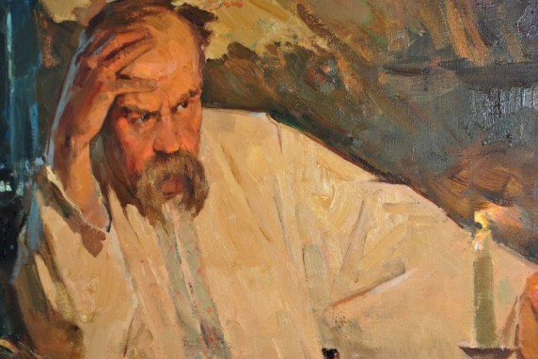

Світ Тараса

Для себе світ Шевченка я відкрила,
Коли його любов до волі зрозуміла,
Ще у дитинстві прочитала я «Кобзар»,
Тоді момент мого просвітлення настав.
В душі слабкій, вразливій:
Життя Тарасове, мов злива,
Його обійняло до п’ят
І скільки зневажань і зрад
В щоденнику він описав,
Бо це його був друг, що знав,
Як тяжко жить в неволі.
Невже такую долю
Йому Господь пророкував?
-Та краще б він мене забрав
У рай, де є мої батьки,
Ніж катував отак думки
Й життя віддав в пекельний ад,
Який мене, мов водопад
Ніс, як собаку, по панам.
За волі мить я все віддам!
Не за свою, за волю тих,
Хто ще не встиг і вже не зміг
Тенета панські розірвати.
Навіщо вирішив карати
Цю бідну Україну цар?
Вона несла тяжкий тягар,
Мов хрест на згорбленій спині.
Тепер ми в світі не одні -
Писав в щоденнику Тарас,
Коли овець в долині пас.
Він наділив щоденник свій
Людськими світлими думками,
Він став для нього, мов живий,
Бо говорив з ним вечорами.
Його, мов друга полюбив
І з ним надії розділив
Великий наш поет Тарас.
Адже він був одним із нас,
Хотів дітей, свою родину…
До мого серця туга лине,
Бо я не можу не страждати,
Коли про кріпаків читаю.
Вночі не можу засинати,
Бо сльози гіркі проливаю,
Як і Шевченко, що не міг
Кріпацьку долю всю змінити.
За свій короткий вік він встиг
Жадану волю заслужити.
Та не діждався волі для народу –
Помер у злиднях з потягом свободи.
Його життя щоденник розкриває…
Вже мій народ свободу має
І Батьківщина вільна процвітає.
Але Тараса серце щастя не пізнало,
Бо він помер і не діждався
Того, про що писав старанно,
На що так свято сподівався.
Тепер я знаю, що не марно
З життя уроки він здобув –
Народ його слова почув,
Повстав, порвав кайдани,
Надів козацькії жупани,
Жадану волю роздобув.
Як Заповіт його пророкував,
Так все і сталось, панщину здавили.
Народ життя своє віддав,
Щоб ми під чистим небом жили.
Тепер щоденник - це моя настільна книга,
Бо розтопив поет любов’ю в серці кригу.

